《浙江社会科学》投稿须知

一、欢迎专稿专投，反对一稿多投。请登录“www.zjsh.cbpt.cnki.net”进行投稿。本刊接受纸本投稿，邮寄地址：浙江省杭州市拱墅区密渡桥路51-1号省行政中心2号院5楼《浙江社会科学》杂志社，邮编：310003，纸质稿件请以平信或EMS的方式寄送，拒收快递。本刊将在收到稿件后的三个月内给予作者是否录用的答复，答复通知请在投稿网页上查询。在投稿之日起三个月后仍未显示录用情况的，作者可自行处理。

二、本刊实行双向匿名审稿制度。凡投寄本刊的稿件，请一律按照匿名审稿制度的要求将作者的姓名、所在单位、职务职称、通讯地址、邮政编码、联系电话、E－mail等个人信息全部放在与正文内容相独立的首页，正文中隐去所有相关方面的信息。个人信息务必完整、准确，以便编辑部及时与作者联系。

三、凡向本刊投稿者，均视为其文稿刊登后可供《中国学术期刊（光盘版）》、维普、超星等电子期刊收录、转载并上网发行，以及《高等学校文科学术文摘》等二次文献使用转载。作者文章著作权使用费以本刊稿酬形式一次性付清。如作者不同意将文章编入相关数据库，请在来稿时声明。

四、稿件以全文不超过18000字为宜（包括空格、注释等字数）。来稿请附200～300字的中文内容提要，凝炼文章主要内容和完整表述主要观点；反映论文主要内容的中文关键词3～5个；请将题目、作者姓名、单位、内容提要、关键词翻译成英文附于文末。

  五、翻译外国人名请附原文或直接采用原文。专业术语的翻译请尽量简化，较为生僻或可能引起歧义时请附原文。

六、本刊不收取任何形式的版面费和审稿费。

七、正文中注释和文献的引用规范

1. 注释以脚注形式体现，主要为对正文中某一名词或某一观点的解释，原则上引用不以脚注形式体现，而是在正文句末以“（作者，2024）”方式体现，具体文献信息在参考文献里列出（具体格式见下）。

注释标记的位置：除非是对具体名词的解释，脚注应放在标点符号之后，样例见图1。

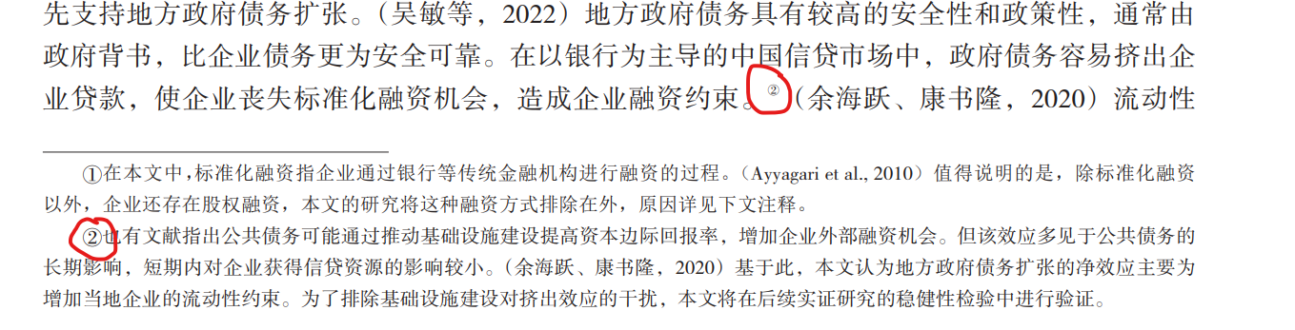

图1 注释的形式

2. 如若注释涉及到网址，使用如下格式：参见××网站，网址：www.××××××.com.

3. 正文中的期刊或报刊的引用格式如下：（作者，2024）其中2024为期刊或报刊发表年份；著作引用格式如下：中文著作为（作者，2024，第1页），英文著作为（作者，2024，p.25），其中2024为著作出版年份，第1页为引文出处页码。

注：

1. 引用的中文期刊、报刊或著作的作者有两位时，中间用顿号分隔，即（作者1、作者2，2024），引用的英文期刊、报刊或著作的作者有两位时，中间用&号分隔，即（作者1 & 作者2，2024）。引用的中文期刊、报刊或著作的作者有三位及以上时，在第一作者后用“等”，即（作者1等，2024）；引用的英文期刊、报刊或著作的作者有三位及以上时，在一作后用“et al.”，即（作者1 et al., 2024）。

2. 如若引文出处涉及多个页码，用“第1~2页”或“pp.1~2”表示。与脚注相同，引用文献的括号在标点符号之后，样例见图2。

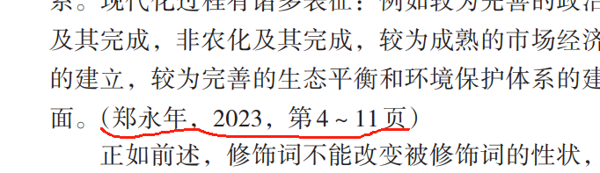

图2 正文中引用文献的形式

3. 如若引用同一个作者同一年份的多篇文章，在年份后用a、b、c进行区分，同时在文末参考文献处加以区分，样例见图3。

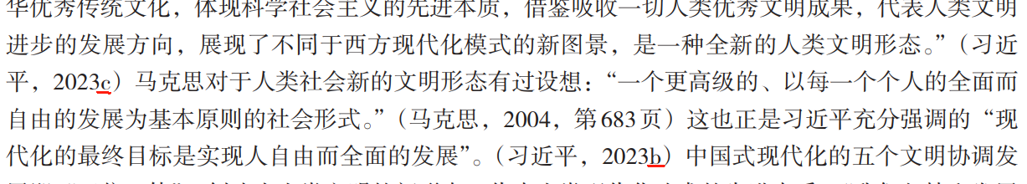



图3 同一个作者同一年份多篇文章的形式

八、文末参考文献的格式

论文为：

【中文】作者名：《论文名》，《中文期刊名》2020年第1期。

【英文】作者名, “论文名”, 英文期刊名（斜体）, 2012, 8(3): 937~958.

其中学位论文为：

作者名：《论文名》，论文性质，地点或学校，文献形成时间。

著作为：

【中文】作者名：《著作》，浙江大学出版社2021年版。

【英文】作者名, 著作名（斜体）, London and New York: Routledge, 1999.

报纸为：

作者名：《文章名》，《报刊名》2023年5月23日，第1版。

**注：**

1. 其中，多位中文作者的文章引用时作者之间用顿号，即张三、李四、王五；多位英文作者的文章引用时作者之间用逗号和“&”符号，即Nelson C. & Siegel A. 或者 Justiniano A., Primiceri G. & Tambalotti A.

2. 有一种特殊情况：“论文名”，In Handbook of…… 这里的“Handbook of……”要斜体。

3. 中英文标点需要区分，中文文献用中文标点，英文文献用英文标点。

特殊情况：如涉及古籍整理类文章，需要密集标注几十上百处引用，有的古籍名称也较长，且单本重复引用，则可和编辑商量，酌情用脚注或尾注处理。